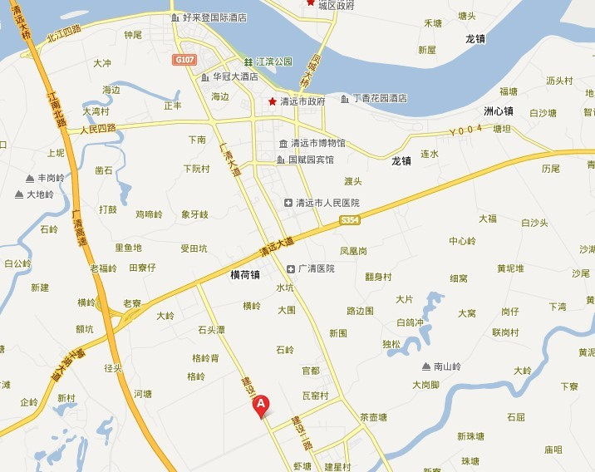
清远市技师学院
碧桂园新亚山湖城
此红绿灯处有路牌
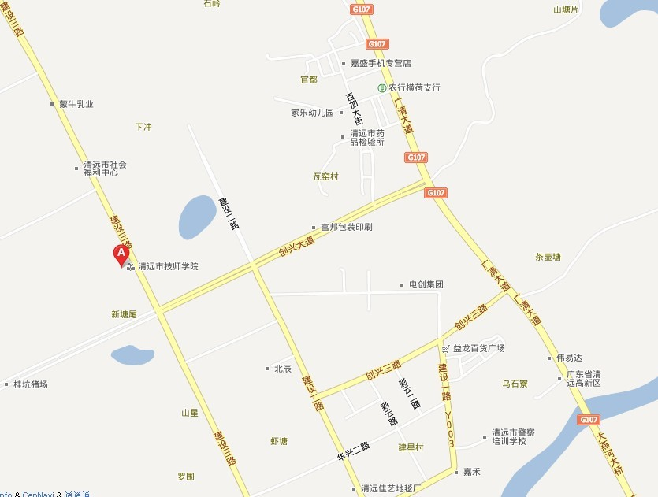
碧桂园新亚山湖城
此红绿灯处有路牌

